Мастер-класс «Сердечко для мамочки»

Провела воспитатель: Бажутина А.В.
Дата проведения: 6.03.2017г.
Подготовительная к школе группа.

Цель: Участие родителей в мастер-классе вместе с детьми, привлечение родителей к изготовлению поделки к Международному женскому дню.
Задачи: Научить делать поделки из нетрадиционных материалов.
Развивать творческие способности у детей и их родителей.
Материал: солёное тесто, декоративные бусины разной формы и цвета, декоративная лента, декоративные заготовки из фетра, гуашь, клей ПВА, кисти для краски, кисти для клея, кулинарные формовочные кольца, инструкция для родителей с рецептами и советами как делать поделки из солёного теста.

1. Сначала я поделилась с родителями рецептом своего солёного теста.
Раздала готовые инструкции с рецептами и советами как делать поделки из солёного теста дома.
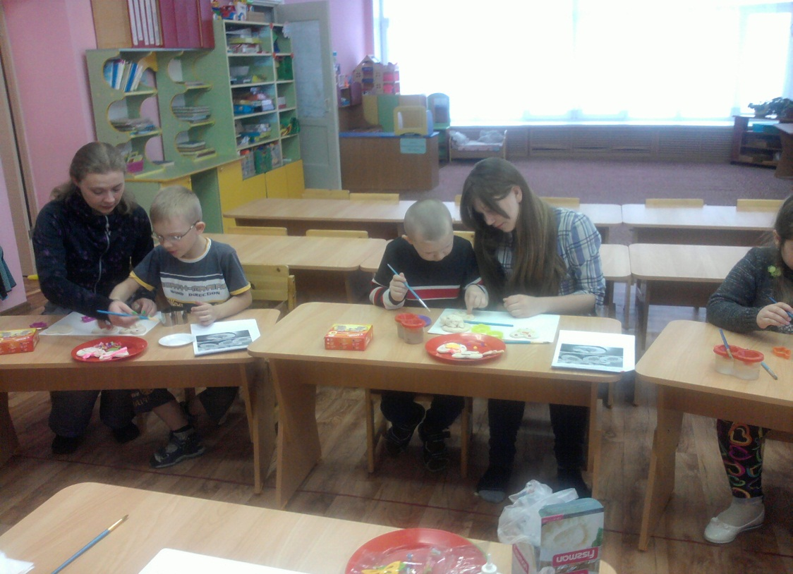
После моего рассказа и объяснения все с большим интересом принялись за работу!
2. Я раздала сырое солёное тесто, и дети с родителями попробовали сами сделать с помощью кулинарного кольца заготовку из теста, далее принялись за украшения заготовки.
Их невозможно было оторвать от работы!

3. Родители и дети попробовали сделать разные формы из сырого теста и украсить их декоративными бусинами.

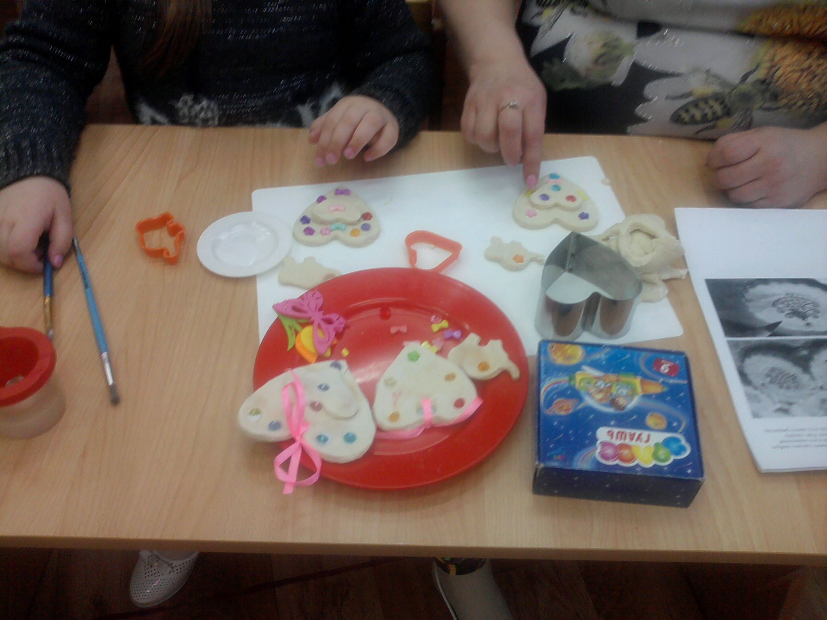

4. После того, как заготовки из сырого теста были готовы и украшены, дети и родители принялись за украшение сухих заготовок.
Готовые сердца можно было раскрасить гуашью и украсить аппликацией из фетра.

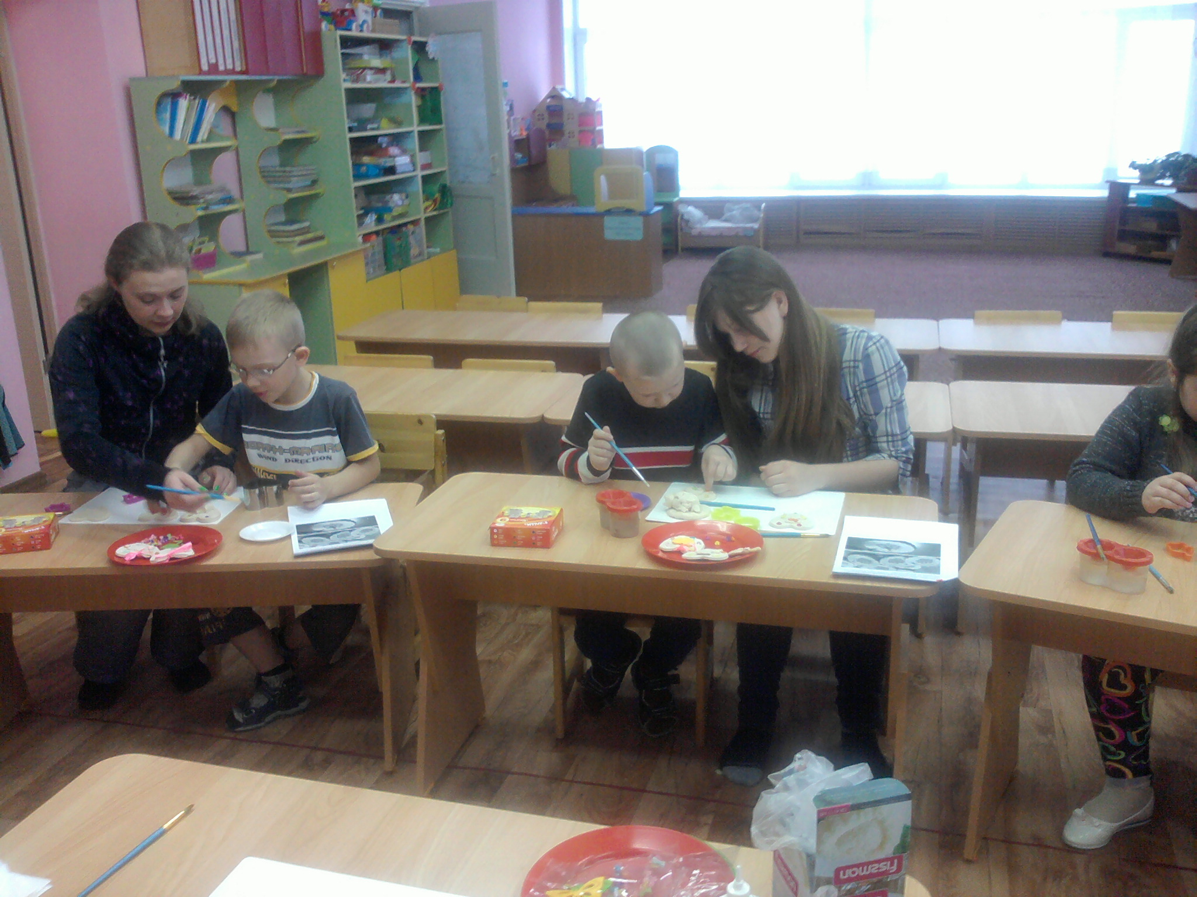

4. Родители и дети работали сообща с большим удовольствием!

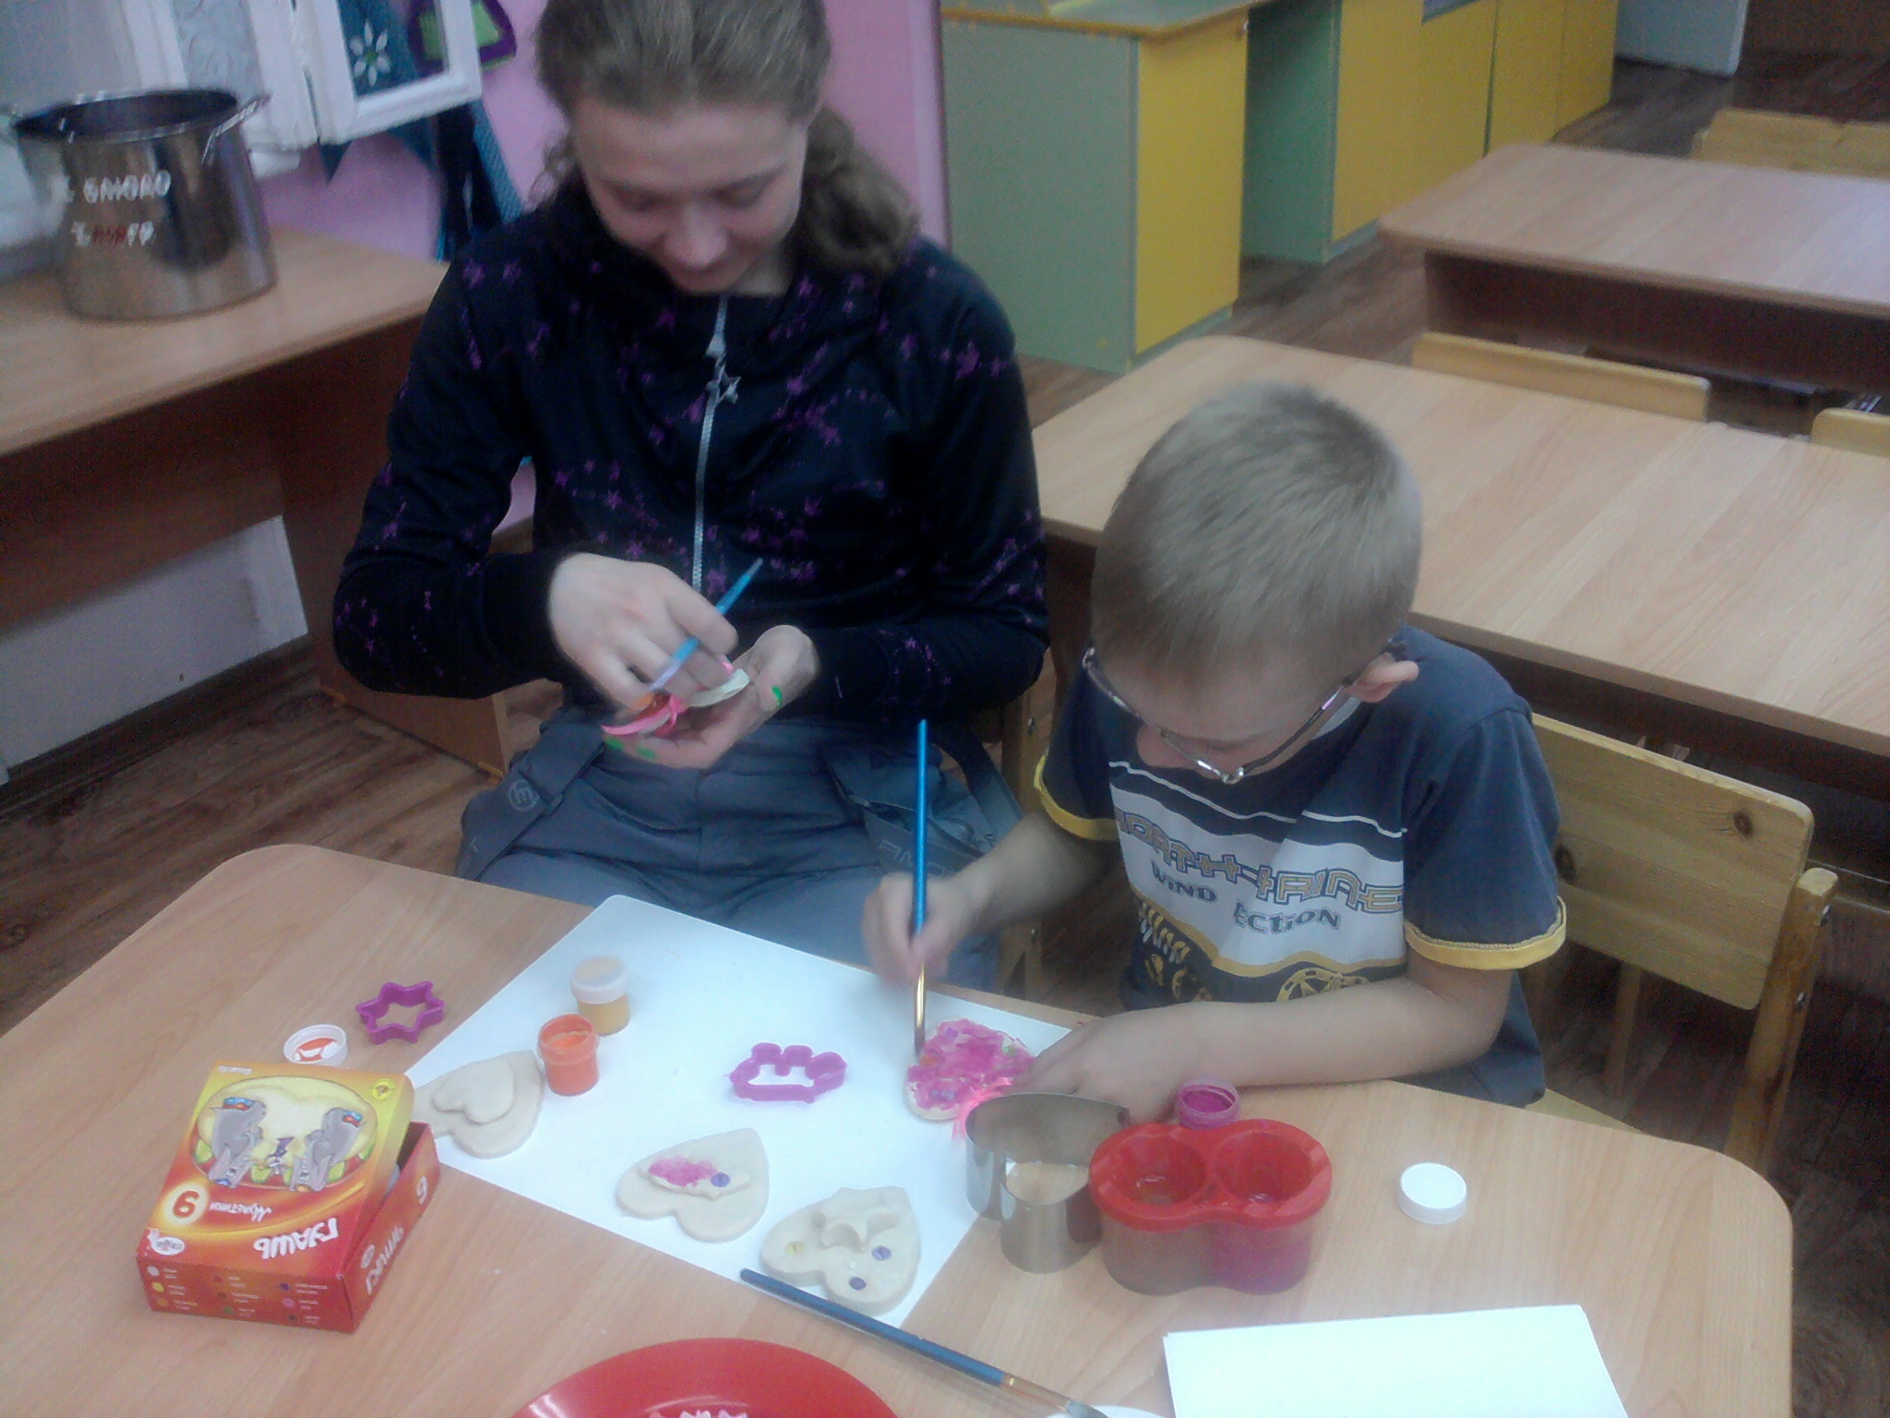
5. После мероприятия родители и дети остались очень довольны и с хорошим настроением отправились домой выпекать в духовом шкафу свои «сердца», а также попробовать сделать новые поделки из солёного теста по моей инструкции.
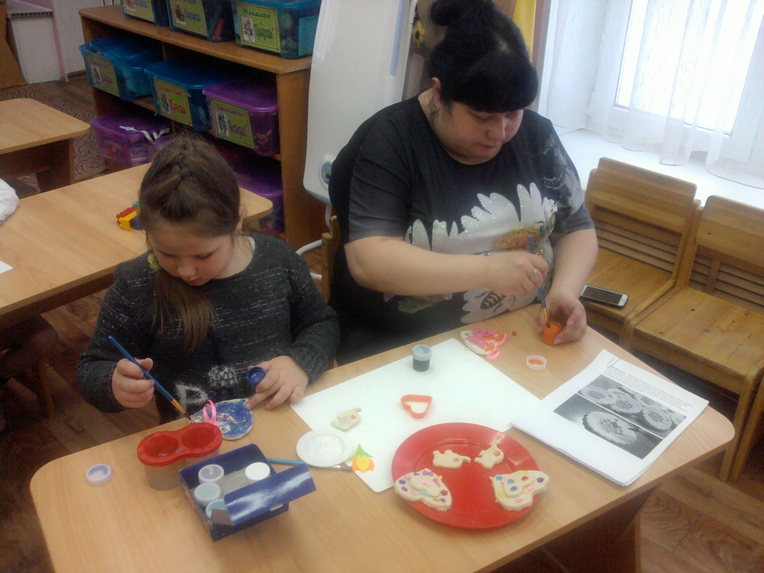

6. Цели мероприятия были реализованы! Этот вывод можно было сделать и по отзывам, которые оставили родители.
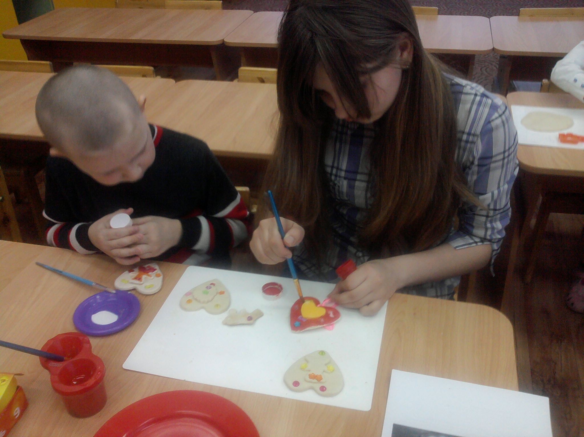
7. Какие же замечательные «сердечки для мамочек» получились!!!

